Актуальные вопросы безопасности населения обсудили в ЮЗАО

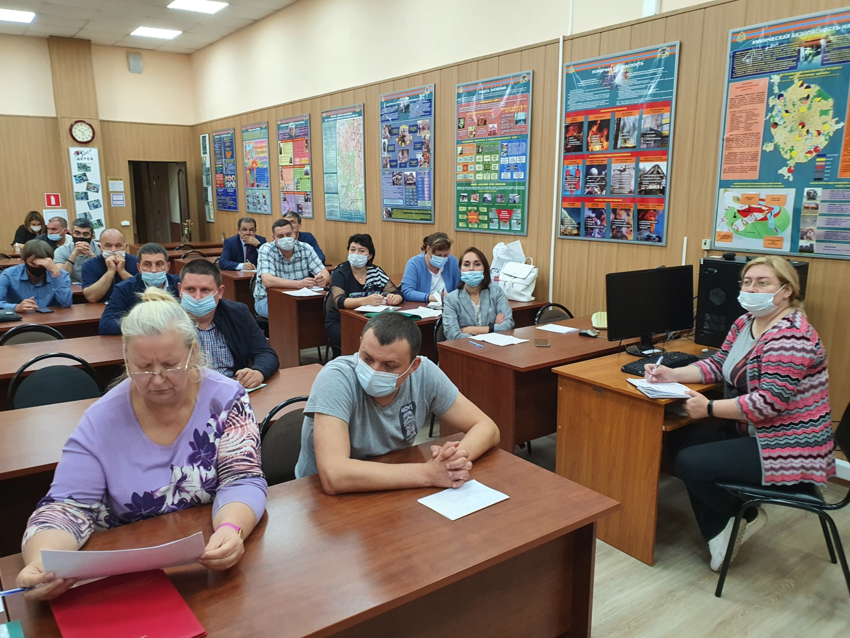

Первая в этом году, с учетом частичного снятия ограничений режима повышенной готовности, встреча специалистов гражданской обороны состоялась в Управлении по ЮЗАО Департамента по делам гражданской обороны, чрезвычайным ситуациям и пожарной безопасности (Управление).
На встречу были приглашены представители органов государственной власти и организаций округа. Перед собравшимися с докладами выступили сотрудники Управления. Участники обсудили ряд накопившихся за период самоизоляции вопросов, затрагивающих безопасность населения округа.
«В сложившейся эпидемиологической обстановке вероятность возникновения чрезвычайных ситуаций возрастает. Формируются новые риски для людей, связанные с появлением новых видов эпидемий и болезней. Задачи, которые приходиться решать нам не только не уменьшаются, а, наоборот, значительно расширяются. Поэтому сегодня проводимая нами совместная работа по защите населения от различных угроз и вызовов становится все более востребованная» — говорит заместитель начальника Управления Венера Юмаева.
Выступая перед участниками, начальник Службы ГО и ЧС по ЮЗАО Департамента ГОЧСиПБ Александр Бизенков сообщил: «С начала открытия купального сезона 2020 года сотрудниками Управления ежедневно проводится профилактическая работа с горожанами, проводящими отдых на воде, в результате чего удалось добиться снижения числа происшествий по сравнению с прошлым годом».
В завершении совещания Венера Юмаева отметила, что рассмотрение вопросов защиты населения и территории округа от чрезвычайных ситуаций в формате общего обсуждения имеет важное практическое значение. А обмен опытом позволяет эффективнее совершенствовать совместную работу в данном направлении деятельности.

